中国药科大学专硕培养基地简介：浙江华海药业股份有限公司
一、培养基地概况
浙江华海药业股份有限公司创立于1989年，2003年在上交所上市，主营医药制剂、原料药，形成以心血管类、精神障碍类、神经系统类、抗感染类为主导的产品系列，在国内外设有分（子）公司40多家，全球800多家制药企业建立了长期合作关系，产品销售覆盖100多个国家和地区。
公司是国家重点高新技术企业、国家创新型企业、国家技术创新示范企业、中国医药工业百强企业，设有“国家级企业技术中心”“博士后科研工作站”“省级企业研究院”，是中国首家荣获“国家环境友好企业”称号的制药企业，同时也是国内首家制剂通过美国FDA认证，并自主拥有ANDA制剂文号的制药企业。
公司始终秉承“创新驱动发展”战略，致力于打造国际领先、国内一流的研发中心，构建以华海（美国）为前沿技术信息平台、以上海张江研发中心为自主仿创平台、以临海总部技术中心为基础技术创新和科技转化平台的创新体系，逐步形成覆盖细胞治疗、生物药、化学创新药、仿制药和化学原料药的综合研发实力。
为培养优秀的药学类人才，同时通过资源共享、师资互聘、产学研统筹等方式实现加强双方的合作共赢，浙江华海药业股份有限公司于2013年在中国药科大学捐资设立“华海药业专项基金”，于2016年成立联合培养专业学位研究生实践基地。公司所提供的中国临海、上海两地实践基地，校外导师7名，迄今已经联合培养34名硕士专业学位研究生。
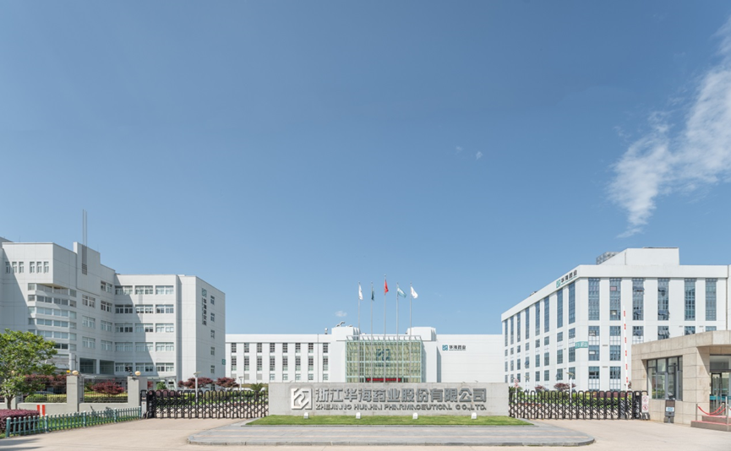

二、校外合作指导教师简介

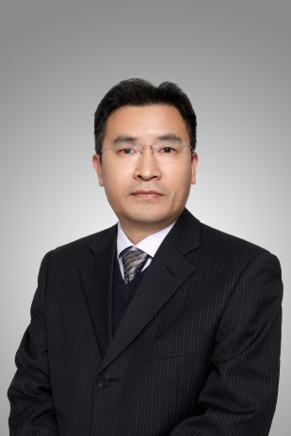

许忻，华海药业集团上海华汇拓医药科技有限公司副总经理，2004年毕业于中国药科大学，获药物化学专业博士学位。许忻博士领导和参与了多个药物的研发，其中1个药物已经上市，3个进入临床阶段，获得过多个临床前候选化合物。在项目立项、化合物发现及项目管理有近20年的工作经验。获得过技术创新奖、先进个人、优秀团队及团队杰出贡献奖等荣誉称号，曾为华东理工大学、浙江大学校外研究生导师，共发表50多篇研究论文和专利。
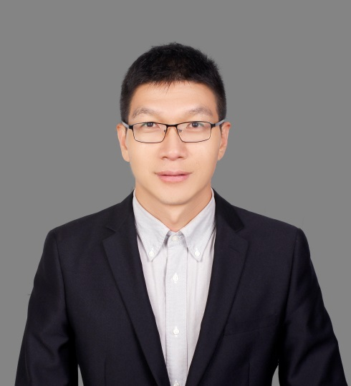

施祥杰，高级工程师。先后荣获台州市211人才工程、江苏省企业首席技师、2019年度阳澄湖紧缺专技人才计划“企业技术人才”、2019年姑苏重点产业紧缺人才计划、2020年相城区紧缺专技人才计划“企业高技能领军人才”。浙江华海药业股份有限公司制剂研发总监。申请国家发明专利20余件，授权发明专利14件，其中美国授权专利1件，国内授权专利13件。发表论文4篇，第一作者1篇，第二作者3篇。市级科学技术进步一等奖，坎地沙坦酯及其制剂通过科技成果鉴定证书，通过省级新产品鉴定。

三、基地运行主要举措
1、根据研究生实习、培养及指导的实际需要，企业导师承担研究生培养的责任，指导研究生的实习、课题研究及论文指导等工作。
2、实践基地免费为进入基地的研究生提供公寓式住宿，同时免费提供上下班的交通通勤安排。
3、进入基地研究生在实习期间可领取实习补贴，购买意外保险(雇主责任险)。
4、专业实践结束后，进入基地的研究生毕业当年被各基地公司录用为正式员工的，可获得企业奖学金。

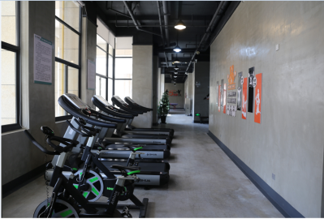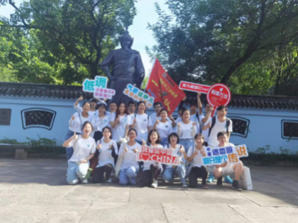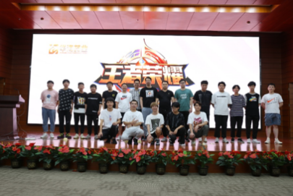

四、2023年招生类别及专业

类别 | 方向
药学 | 01 药物合成与工艺优化  02工业药剂学

联络人：王云，0576-85016525/15057266206

